|  |  |  |  |  |  |
| --- | --- | --- | --- | --- | --- |
| **주차** | 20주차 | **기간** | 2024.11.13 ~2024.11.19 | **지도교수** |  |
| 이번주 한일 요약 | Coloso 강의 듣기  실습 진행 | | | | |

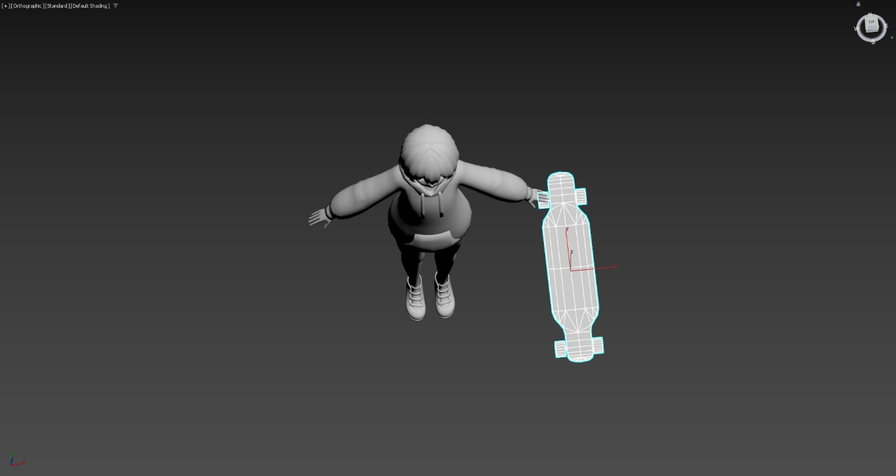

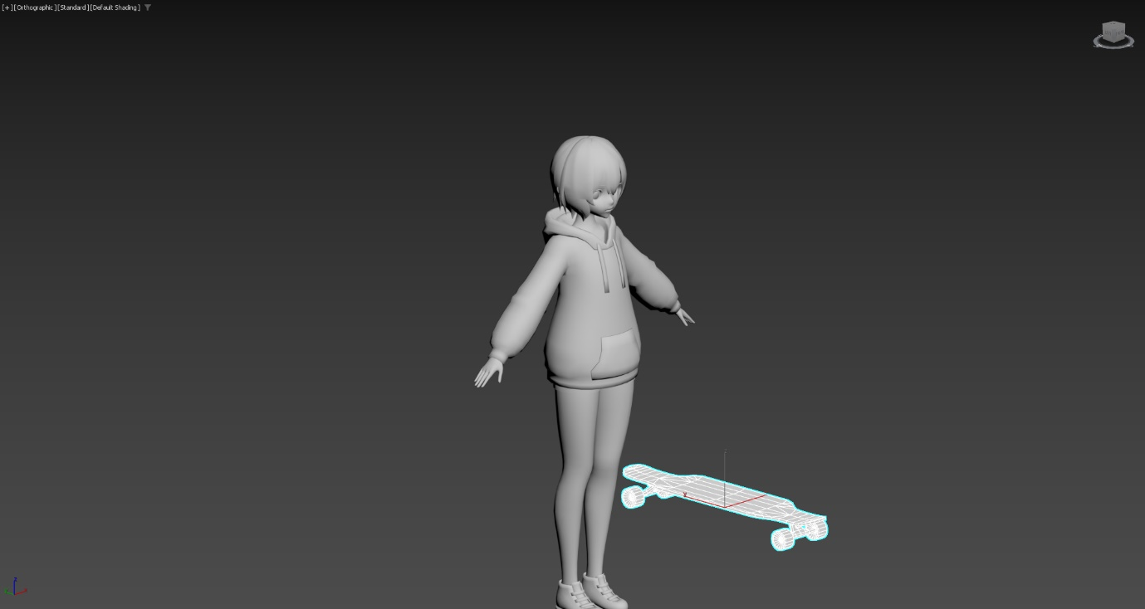

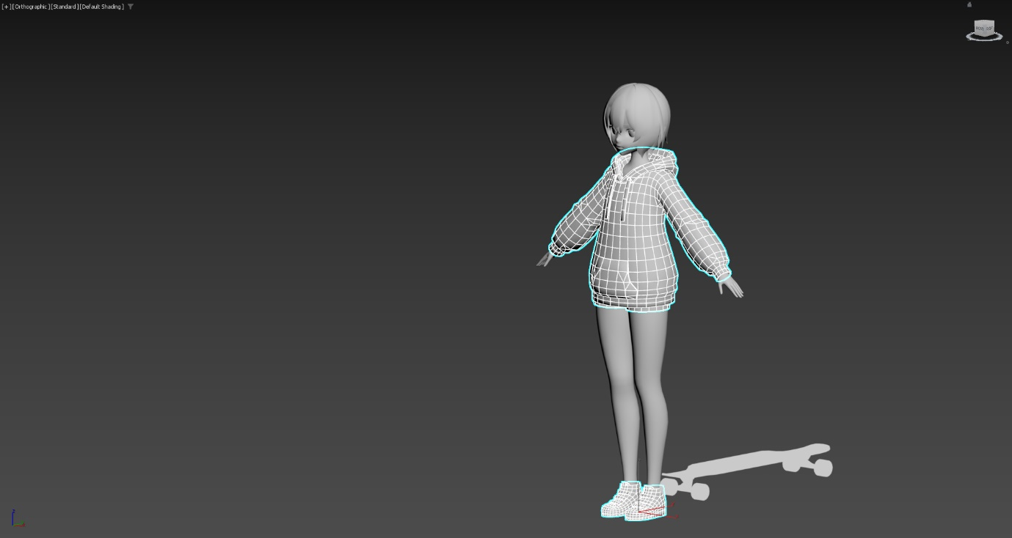

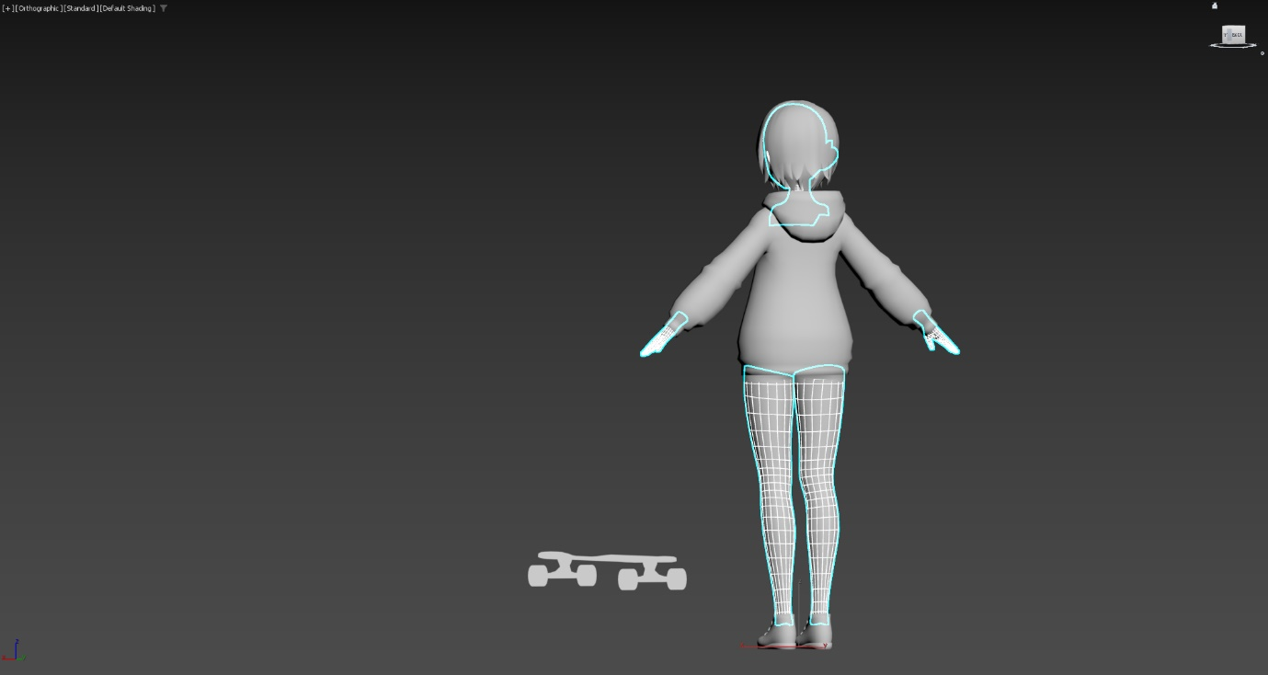

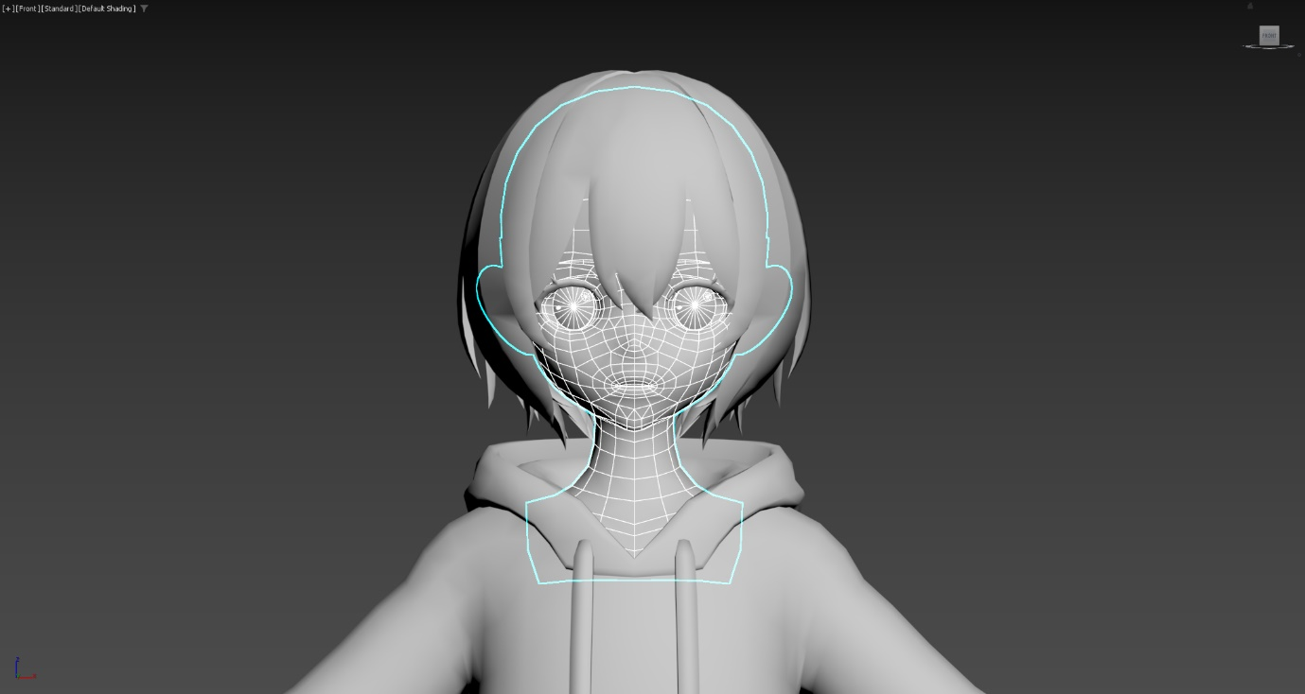

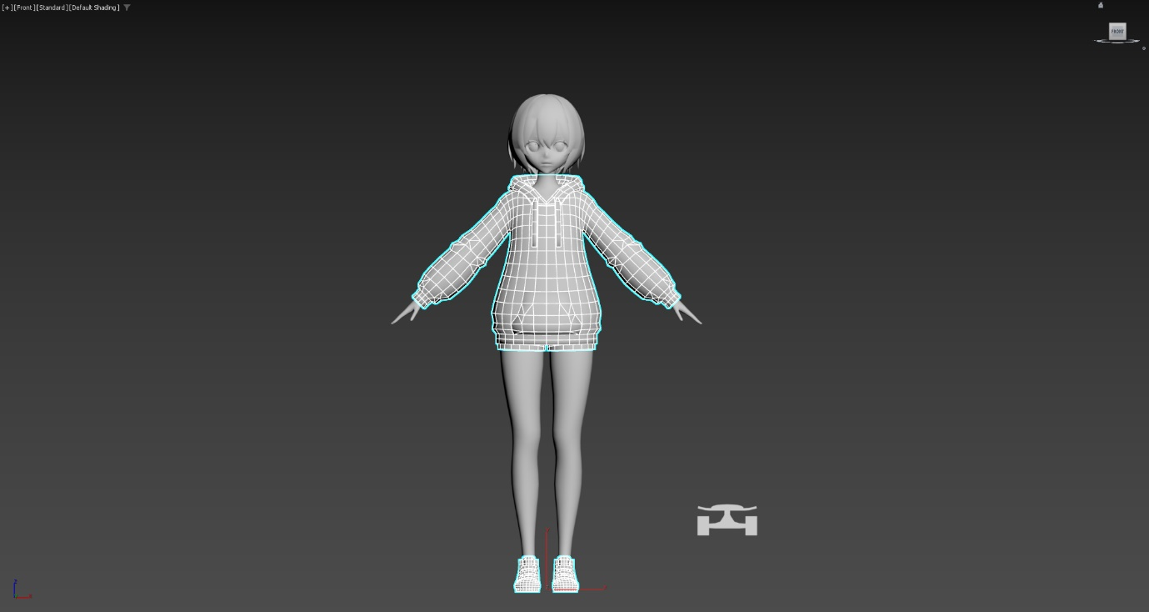

콜로소 강의 들으며 실습 예제 제작

|  |  |  |  |
| --- | --- | --- | --- |
| **문제점 정리** | 경찰차 제작 도중 막혀서 강의 다시 듣고 차분히 따라한 다음 다시 제작하기로 결정. | | |
| **해결방안** | 노하우를 알아야 함… | | |
| **다음주차** | 22주차 | **다음기간** | 2024.11.20 ~ 2024.11.26 |
| **다음주 할 일** | 성인 남성 모델링 완성  경찰차 모델링 완성  기획서 업데이트  애니메이션2 수업 텀프로젝트 겸 게임 트레일러 영상 제작 | | |
| **지도 교수**  **Comment** |  | | |